ФОТООТЧЕТ
о реализации проекта местных инициатив:
«Благоустройство «Памятного комплекса о пребывании А.В. Суворова в селе Ейское Укрепление» в 2022 году
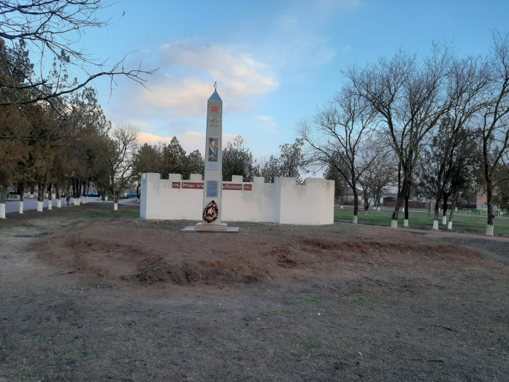 | 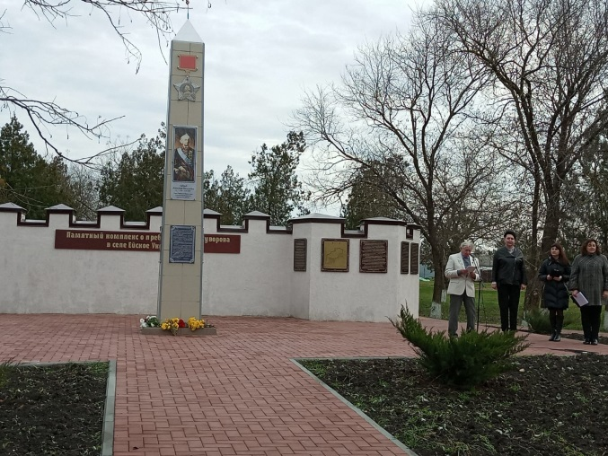
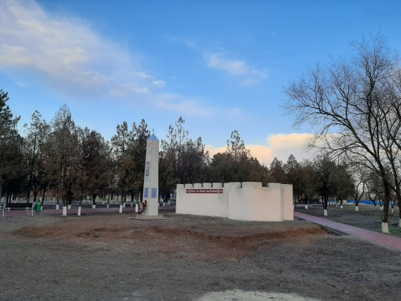 | 